MALO ZA BRIHTNE GLAVICE

NALOGE SO PREDVSEM NAMENJENE RAZMIŠLJANJU IN SKLEPANJU TER OPAZOVANJU. OB VSEH PA LAHKO RAZVIJATE ŠE BESEDIŠČE, IZRAŽANJE ( pred vsako nalogo naj otrok opiše, kaj vidi na sliki, tvori povedi s slikami).

DO KATERE DOBROTE LAHKO PRIDE MIŠKA? (OBKROŽI)
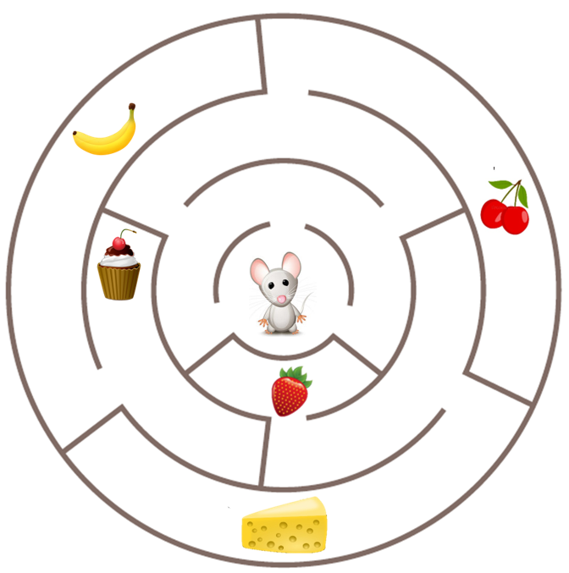
TIM, ANA IN LUKA SO NA PLAKAT NARISALI NEKAJ VELIKIH IN MAJHNIH HIŠ (GLEJ SLIKO).
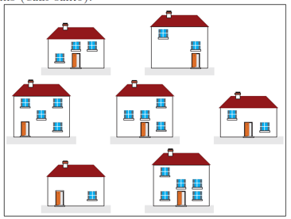
SARA JE SESTAVILA HIŠO, NATO PA JE MUCEK MURI EN KOS SESTAVLJANKE ODNESEL
(GLEJ SLIKO). KATERI KOS SESTAVLJANKE JE ODNESEL MUCEK MURI?
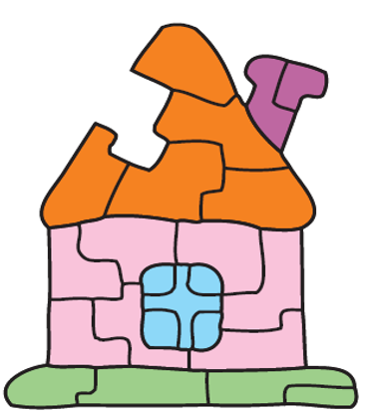
SLIIĆICI SE RAZLIKUJETA MED SEBOJ V 5 PODROBNOSTIH. OZNAČI JIH!

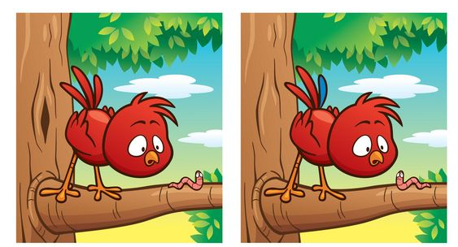

KAJ JE NAROBE NA SLIKI?

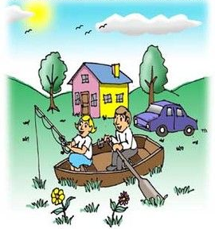

NADALJUJ ZAPOREDJE
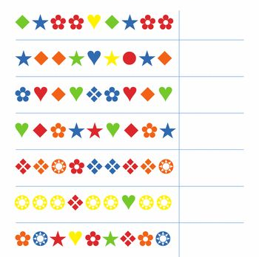
NAJDEŠ SLONA?
